المادة:  إيقاظ علمي  5أ + 5ب | تقييم مكتسبات التلاميذ  في نهاية الثلاثي الأول  2013/2014 | دائرة الحامة1 للغة العربية  المدرسة الابتدائية الدبدابة
العدد المسند | المعلم  عبد المجيد علوي | الاسم واللقب:.............................  القســـــــــــــم:.................
الوضعيات | المعايير
السند1:أقبل الليل وتلألأت النجوم في السماء فرافق سامي عائلته إلى المدينة للتسوق، وعند وصولهم لاحظ الأضواء المنبعثة من مصابيح التنوير العمومي ومنارات السيارات.  التعليمة 1-1 :أصنّف المصادر الضّوئية الـمذكورة بالنص في الجدول التالي:  التعليمة 2-1:أضع علامة (×) تحت الرسم الـموضح لانتشار ضوء السيارة.  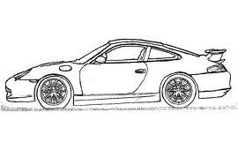  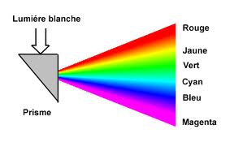  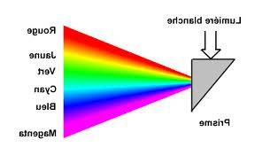  التعليمة2-1:أشطب العنصر الدخيل في كل مجموعة:  الشـــــــمس  الشمعـــــــة  القمــــــــــر  المصباح النفطي  الكتـاب  الشمس  الأرض  الجـــدار | معـ1  لــلــلــا  معـ1  لــلــلــا  معـ2  لــلــا
  مصادر ضوئية طبيعية | مصادر ضوئية اصطناعية
  ........................................  ........................................ | ............................................  ............................................
السند2: أثناء تجاوز الشارع استوقف سامي أخته قائلا:" انظري إنّ لي عدّة ظلال"  التعليمة 1-2 :لماذا تعدّدت ظلال سامي؟  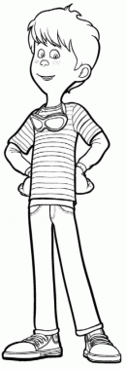  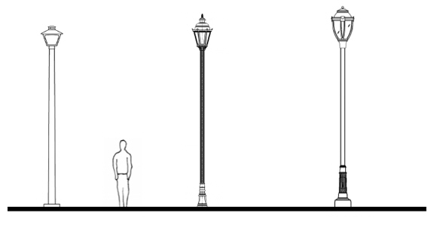  ..........................................................................................................  التعليمة 2-2 :أرسم الظلال التي رآها سامي :  التعليمة3-2 : أربط بسهم لأتعرف الظروف المناسبة ليتكون الظل:  - أرضية الرصيف  - الفانوس الكهربائي  - الولد (سامي )  - جسم عا تم  - شاشة  - مصدر ضوئي | معـ2  لــا  معـ2  لــلــلــا  معـ1  لــلــلــا
السند3: اشترت فرح دبّا من الصّوف و اشترى سامي مزهرية من البلّور المطروق أمّا الأمّ فاشترت مجموعة صحون فخّارية.  التعليمة 1ـ3: أربط كل جسم بخاصيته :  - دبّ من الصوّف  - صحن فخاري  - البلور المطروق  - جسم شفّاف  - جسم شافّ  - جسم عاتم  التعليمة 2ـ3 :أقرأ وأشطب الإفادة الخاطئة ثم أصلحها :  - القمـــــــــر جســــــم مضاء منير. ...........................................................................................  - الجسم الشفاف يسمح بمرور الضــــوء جزئيا.  ............................................................................................  - يكبر ظل الجسم العاتم عندما يبتعد عن مصدر الضوء.  ........................................................................................... | معـ1  لــلــلــا  معـ3  لــا  لــا  لــا
السند4 : في طريق العودة إلى المنزل تعطّبت أضواء السيارة فاضطرّ الأب إلى التوقّف لإصلاحها.  التعليمة1-4 : أكمل بما يناسب.  * لتتم عملية الرؤية لا بدّ من توفر ................................و..................................  * استعان الأب بـ .............................. لرؤية مكان العطب. | معـ2  لــلــلــا

معـ3 |  | معـ2 | معـ1
 |  | 0 | 0 | انعدام التملك
2 | عتبة1 | 1 - 3 | 0,5 - 2 | دون التملك الأدنى
3 | عتبة2 | 3,5 – 6 | 2,5 - 4 | التملك الأدنى
5 | المجموع | 6,5 - 9 | 4,5 - 6 | التملك الأقصى

